حل مسائل با روش کوه یخ
مقدمه
وقتی به مسائل دشوار سازمانی فکرمی‌کنیم،گاهی احساس می‌کنیم به بن‌بســت رسیده‌ایم و راهی جز گلایه از وضع موجود نمی‌یابیم. ســرخوردگی و نومیدی‌ ناشی از گلایه و شکایت،‌ تنها باعث می‌شــود از راه‌حل‌های ممکن غافل شویم و نتوانیم مسائل را حل کنیم. در بهترین حالت، به نادیده گرفتن مســائل بسنده می‌کنیم و ســعی می‌کنیم با وضعیت موجود ســازگار و در واقع تسلیم آن شویم. اگر کمی تأمل کنیم، به‌عقب برگردیم و از خود چه انگیزه‌ای ما را به این حرفه کشانده و چه عاملی بپرسیم واقعا باعث شده است در این حرفه بمانیم، ممکن است ریشة خیلی از مسائل برایمان آشکار شود.
مشکل حل مسائل
گاهی در مواجهه با مســائل جدید، ســراغ راه‌حل‌های از پیش آزمون شدة قدیمی می‌رویم و مشکلاتمان دوچندان می‌شود. اگر برای حل مســائل ســعی کنیم تصویر بزرگ‌تر را ببینیم و روابط پیچیده‌ای را که موجب به‌وجود آمدن مســئله شده است درک کنیم، راه‌حــل پایدارتر و مؤثرتــری می‌یابیم. برای دیدن تصویر بزرگ بهتر اســت صورت مســئله را با طرح ســؤال‌هایی روشن‌تر کنیم.
روش کوه یخ در حل مسائل
مســائل روزمره‌ای که در محیط کار غالبا مانند «نوک کوه یخ اســت». وقتی در اقیانوسی شناور هستیم و با نوک کوه مواجه می‌شویم، باید آگاه باشــیم که پایین‌تر از سطح کوه یخ، بخش بزرگی است که به آســانی دیده نمی‌شــود و قابل توصیف نیست. در واقع، ظاهر رویدادها فقط نشــانه‌هایی از مسئله‌ای بزرگ‌تر را آشکار می‌سازند و برای حل مسئله واقعی باید به زیر سطح آب رفت. اگر بتوانیم به اعماق زیر آب سفر کنیم تا مسئله اصلی را درک کنیم، یافتن راه‌حل بسیار لذت‌بخش و همراه با یادگیری خواهد بود.
روش کوه یخی یک رویکرد سیستمی و کاربردی در حل خلاق مسائل است كه طبق آن، تحليل يك مسئله شامل چهار مرحله یا لایه اصلی است.
این رویکرد بیان می دارد که مشکلات ما عموما به مثابه یک کوه یخی می باشند که ما تنها ده درصد آنها را مشاهده می کنیم و مابقی آن از دید ما پنهان است.
4 سطح روش کوه یخ
اولین سطح از بررسی مسئله يعني لايه اول كوه يخي، بررسي و ثبت وقايع و رخدادهاي قابل مشاهده است كه در هنگام بروز یک مشکل مشهود هستند.
در سطح دوم در واقع، لایه دوم کوه یخی بررسی الگوهای رفتاری مسئله و سوابق آن در گذشته است.
در سطح سوم از تحلیل مسئله به روش کوه یخی، بررسی ساختارهای مسئله و توجه به مجموعه علت و معلول‌هايي مطرح است كه بر يكديگر اثر گذاشته و مشكل را ايجاد كرده‌اند.
در لايه چهارم و آخرین لایه از روش کوه یخی این نکته مورد توجه قرار می‌گیرد که ساختارهای مسئله چگونه شکل گرفته‌اند، بررسی‌ها نشان دهنده‌ی این مطلب هستند که ذهنیات افراد باعث به وجود آمدن ساختارهای مسائل می‌شوند و اساسا ساختارها بر اساس تصمیمات انسانی شکل می‌گیرند. پس حل ريشه‌اي مشكل را بايد در ذهنيات افراد مرتبط و درگیر با آن جستجو کرد.
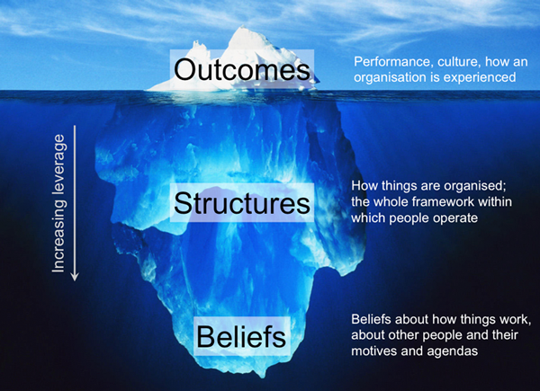
سخن آخر
مدل کوه یخ یکی از ابزارهای تفکر سیستمی مهمی است که بر مدل‌های ذهنی متمرکز است. به عبارت دیگر، تفکر سیستمی شامل مجموعه‌ای از مفاهیم و ابزارهایی است که بر روابطی که هر سیستمی را تشکیل می‌دهند، تمرکز می‌کند.

